**机制电价竞价平台操作手册**

**——面向竞价申报主体**

注意：在进行竞价申报时，建议您提前清理浏览器缓存；优先选用谷歌浏览器，以获得更流畅、稳定的操作体验。同时，为避免兼容性问题影响申报流程，请尽量避免使用IE浏览器。

# 登录注册

访问国网新能源云平台：<http://sgnec.sgcc.com.cn>，点击登录进入登录页面。已注册用户可以直接登录，未注册用户需要先进行注册。

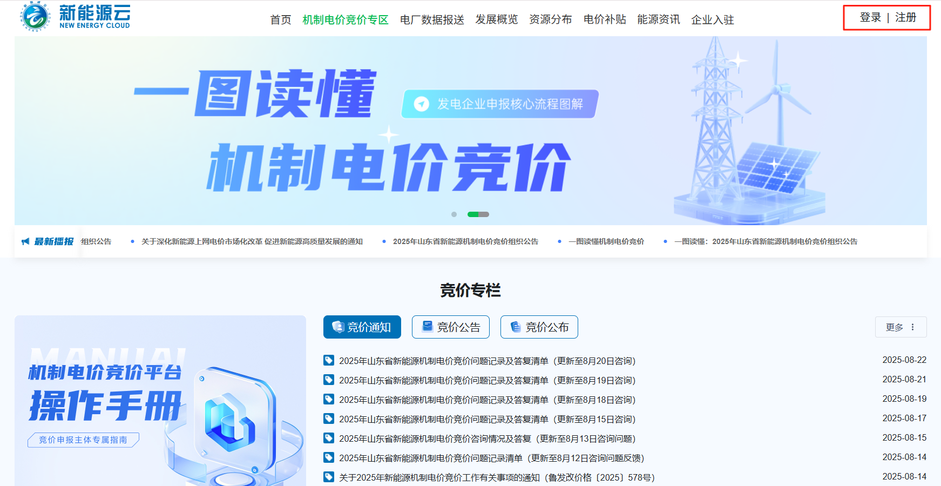

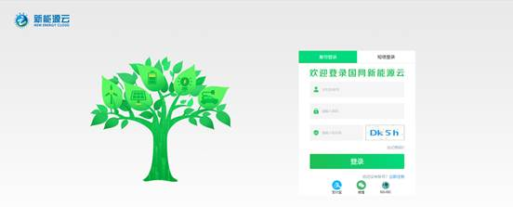

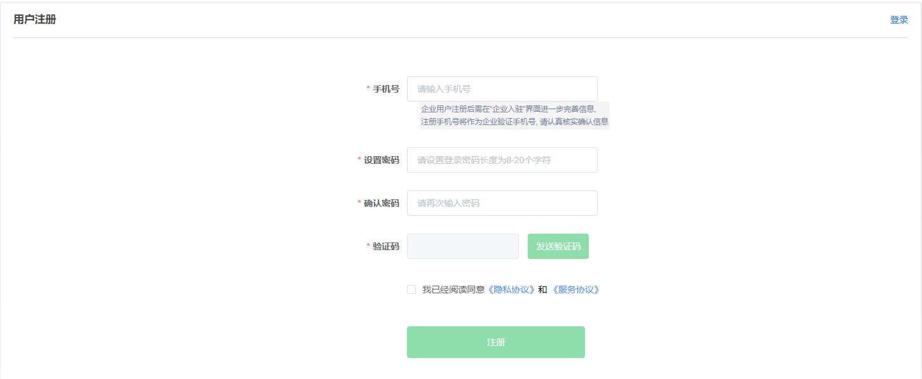

# 企业入驻

**操作路径**：外网 - 设置菜单 - 企业入驻

用户登录后需完成 企业入驻认证，通过审核后方可进行项目维护及竞价申报。

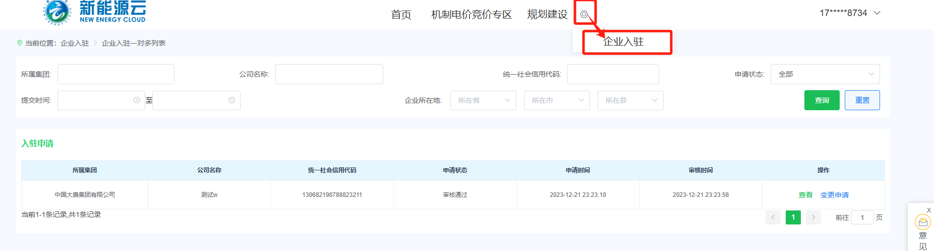

在企业入驻申请页面填报企业基本信息，提交后等待审核。审核不通过则需要修改后重新提交。

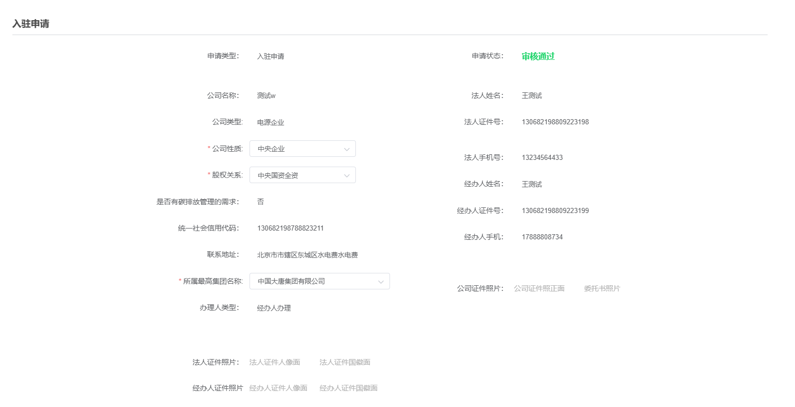

# 项目维护

**操作路径**：外网 - 规划建设 - 接入并网管理 - 项目维护

项目需在系统中完成新增维护后，方可进行后续资质申请及竞价操作。

1）点击【新增】按钮，弹出项目信息填报页面。

2）逐项填写以下页签内容（标*字段为必填项），包括企业信息、基本信息、纳规信息、核准备案信息、项目可研、电源本体建设进度、建设单位等。

3）确认信息无误后，点击【提交】完成新增。

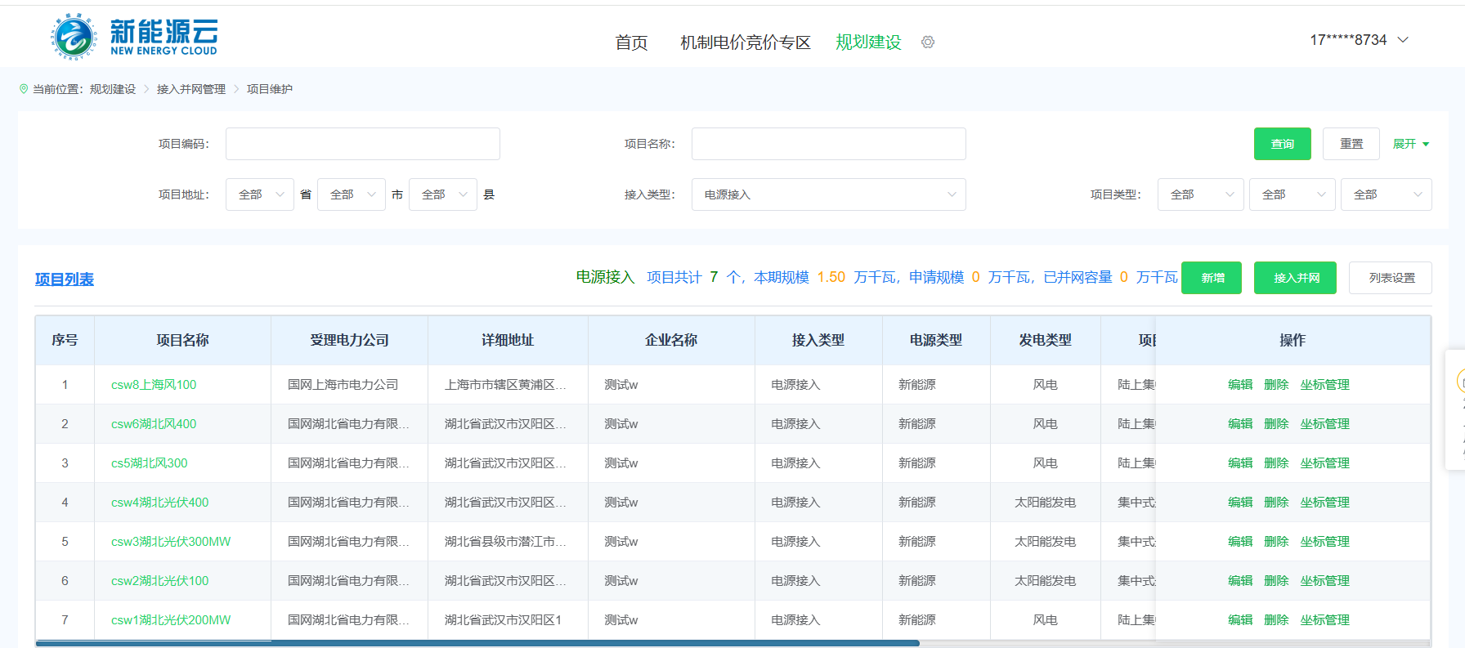

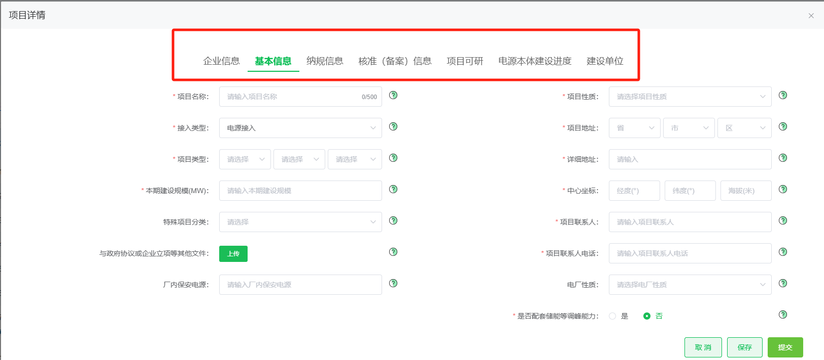

# 告知书签署

**操作路径**：外网 - 机制电价竞价专区 - 告知书签署

发电企业须完成告知书签署方可参与后续竞价活动，未签署将无法进行资质申请等操作。

1）选择告知书签署板块，点击【了解更多】进入告知书签署页面。

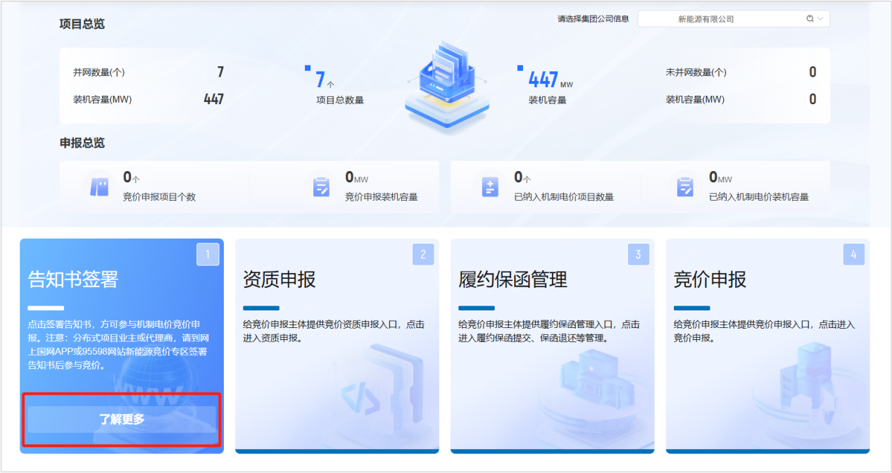

1. 左侧面板展示当前开展竞价的电力公司列表，分为【未签署】和【已签署】两个页签；右侧面板展示所选电力公司对应的告知书具体内容。
2. 在左侧点击【未签署】页签，选择项目对应的网省电力公司（若该企业项目涉及多省份，需逐一签署）。系统自动加载右侧告知书内容，等待页面倒计时15秒结束后，勾选【已仔细阅读并同意】复选框，点击【签署】完成签署。
3. 成功签署后，系统自动更新左侧电力公司状态至【已签署】页签。企业正式获得竞价申报主体身份，可进行后续操作。

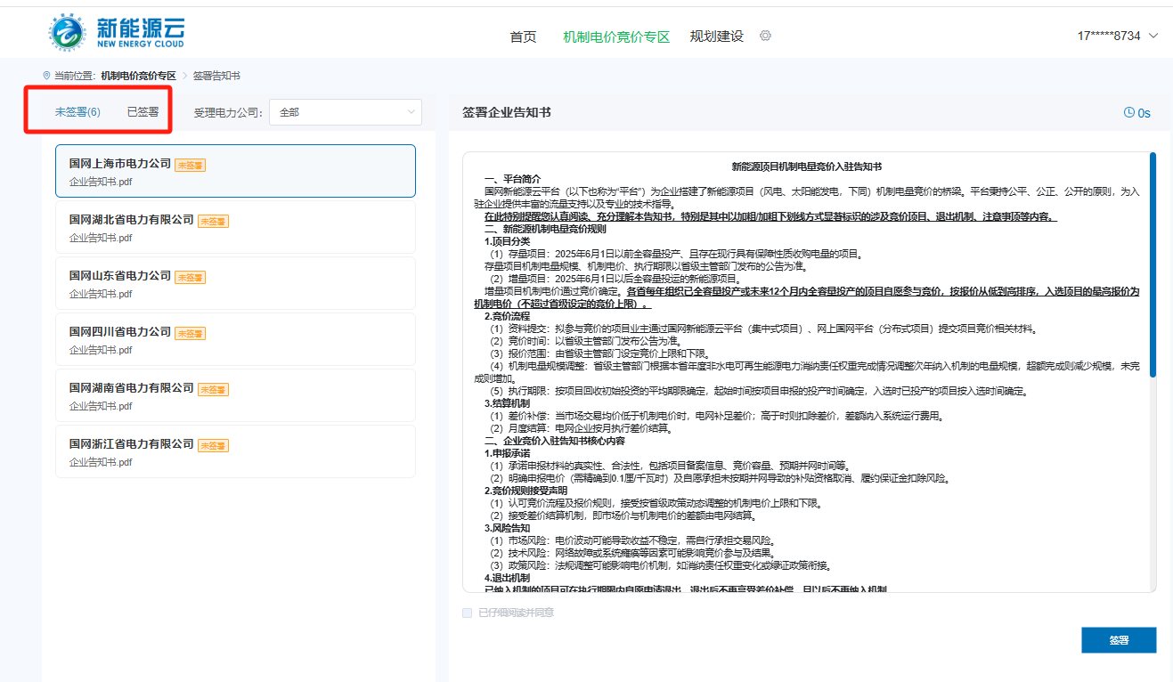

# 资质申报

**操作路径**：外网 - 机制电价竞价专区 - 资质申报

竞价申报主体需在规定的资质申报时间内完成申报，逾期项目将失去当期竞价机会。

1）选择资质申报板块，点击【了解更多】进入申报页面。

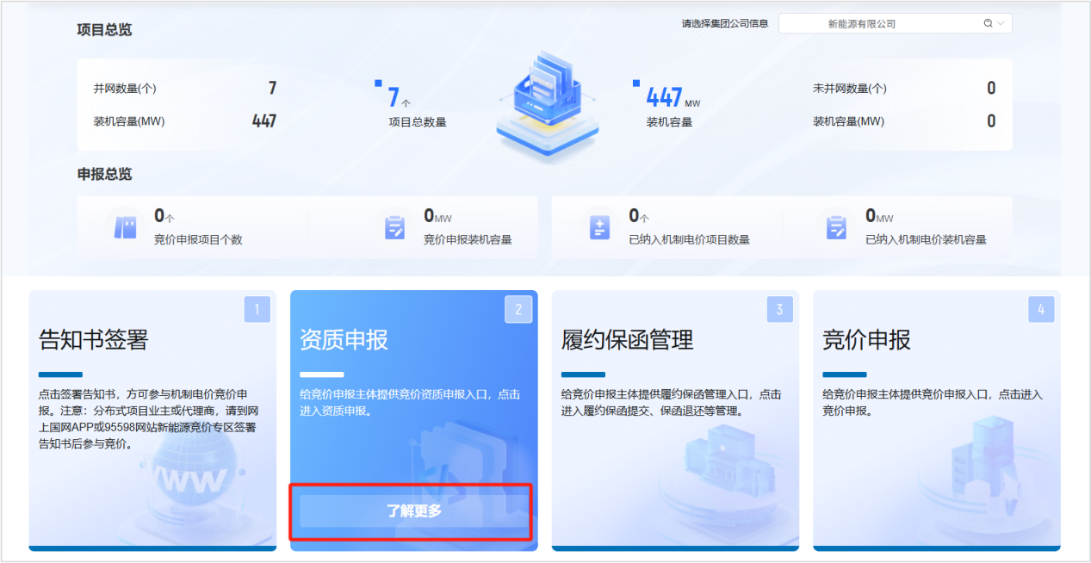

1. 进入申报页面后，点击【新增】，弹出项目选择对话框。选择公司名称（自动关联该账号下已入驻企业）和项目名称（需提前完成项目维护）。如未查询到项目，点击提示信息中的【点击进入】，跳转至项目维护页面进行新增（详见3.项目维护）。

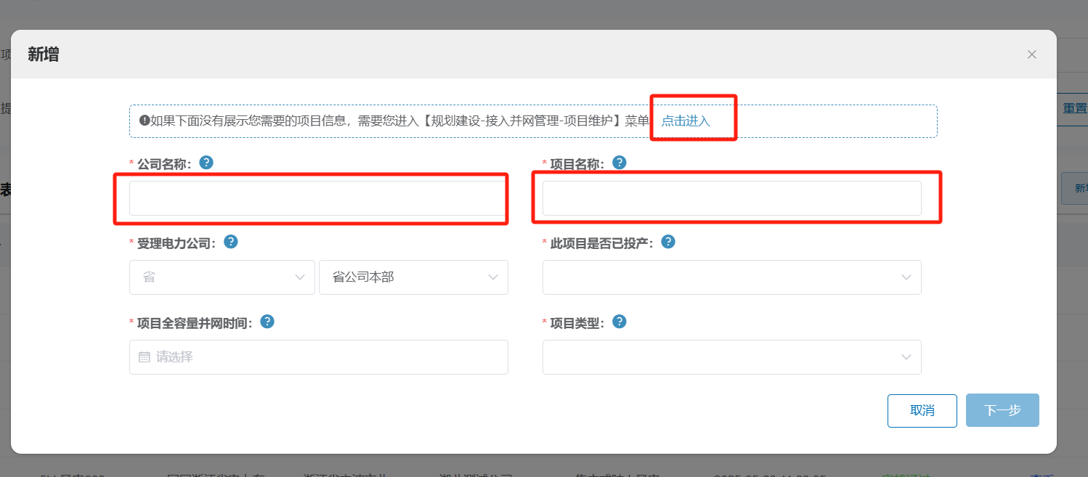

1. 分页签填写企业信息、项目信息、资质申请信息。需仔细核对自动带出的企业基本信息和项目基本信息，完善项目信息中主要技术参数，上传资质申请信息中相关证明文件。

重要提示：提交后不可撤回，请仔细核对；关于未投产项目是否需办理履约保函，请依据项目所在省的具体规定执行。

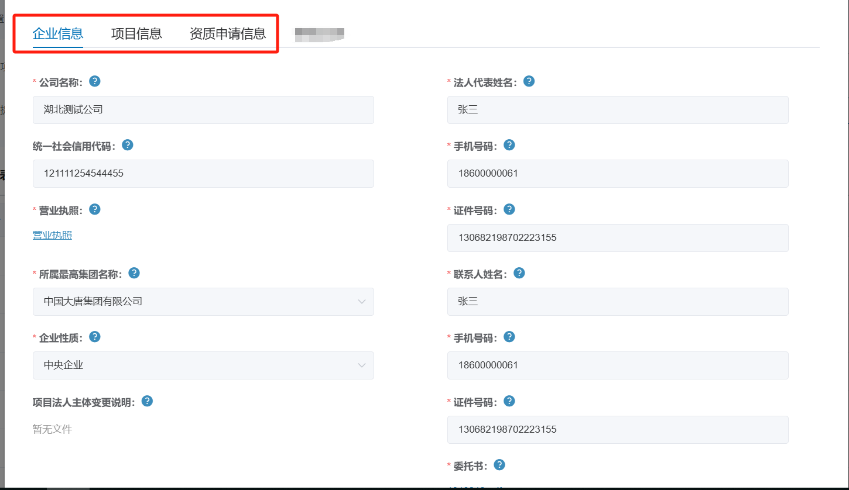

1. 在项目列表页，可通过项目名称、类型等筛选查询，查看业务状态（待审核/已通过/已驳回等）。点击【查看】查阅详情及审批意见。

重要提示：被驳回的项目需在各省规定时间内重新提交，逾期项目将失去当期竞价机会。

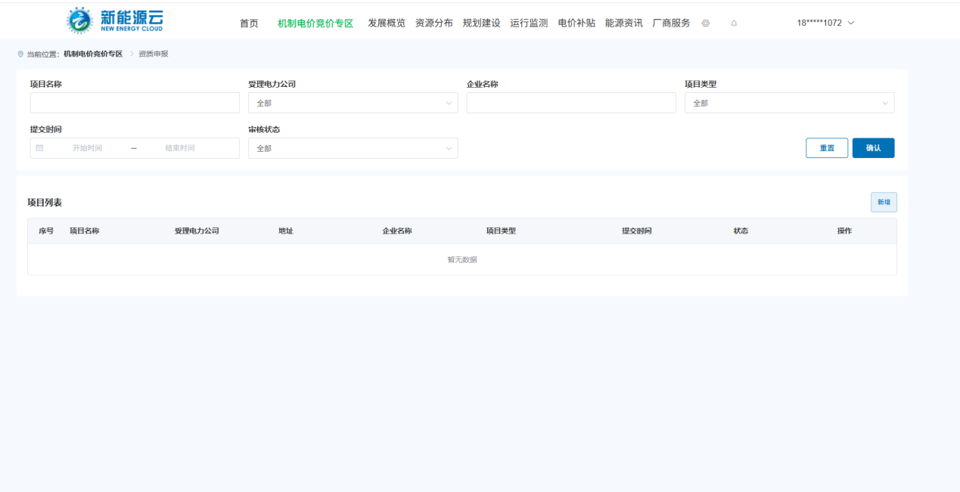

# 竞价资质公示

**操作路径**：外网 - 机制电价竞价专区 - 竞价公示与公布 - 竞价资质公示

资质审核通过的项目，将在规定公示期内予以公开。公示期间，社会公众可依据各省规定，通过线上或线下渠道进行实名异议反馈。

1）首页底部【竞价公示与公布】板块中【竞价资质公示】（展示部分项目），点击【更多】查看完整公示列表。

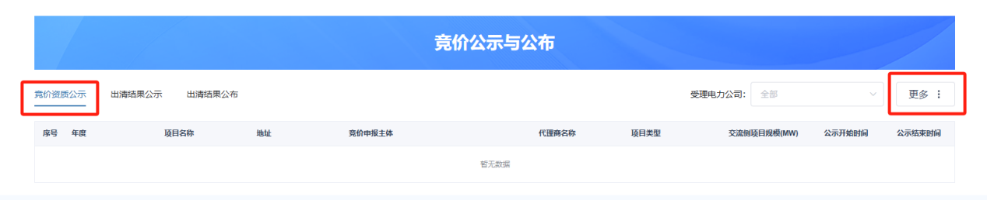

2）筛选查询：支持根据受理电力公司、项目名称等进行精确查找。

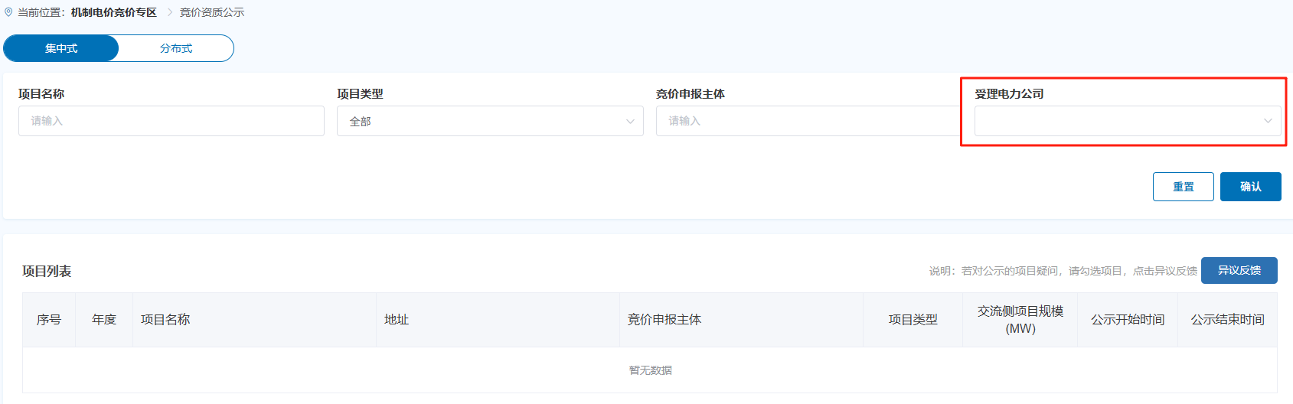

3）在公示列表中找到需举报的项目，点击【异议反馈】按钮，在弹窗中填写详细说明，上传证明材料，勾选“举报真实性承诺”，点击【提交】完成举报。

如经过竞价工作组核查举报有效，则被举报项目状态变更为【冻结】，冻结项目自动丧失当期竞价资格，违规记录纳入企业信用档案；核查举报无效，则维护原状态并参与后续竞价。

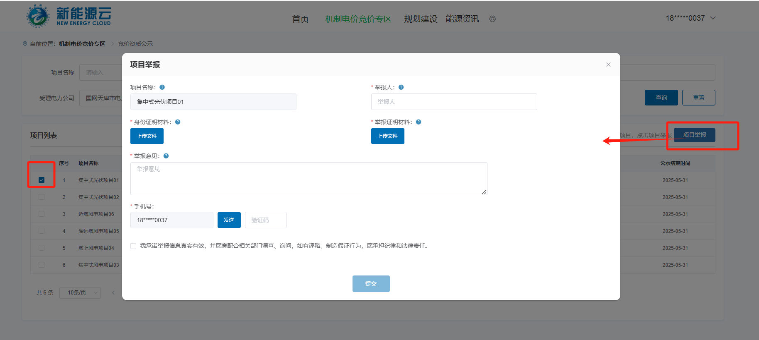

# 履约保函管理

**操作路径**：外网-机制电价竞价专区- 履约保函管理

未投产项目在完成资质申请或通过资质公示后（具体以各省规定为准），须按要求办理履约保函，保函金额不得低于系统提示的【最低办理金额】。

重要提示：各省对履约保函的要求有所不同，请提前了解并遵循所在地的具体规定。

1）选择履约保函管理板块，点击【了解更多】，进入履约保函管理页面。

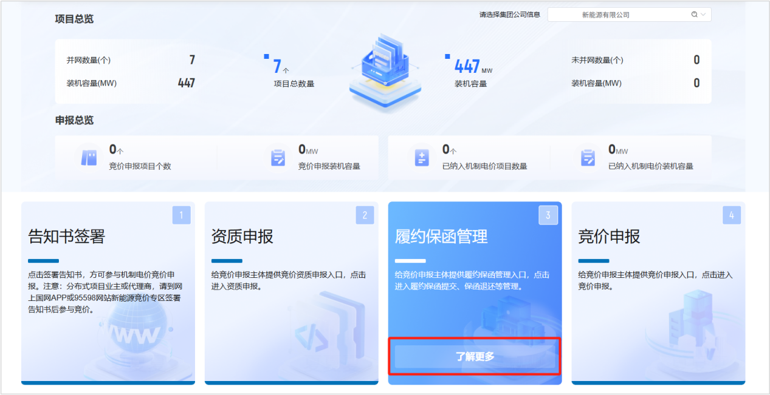

2）在项目列表中找到目标项目（当前页面仅展示未投产项目），核对【最低办理金额】（单位：万元）。点击【申请】按钮，填写：保函编号（需与金融机构出具的保函完全一致）、保函金额（≥最低办理金额）、保函有效期（需满足≥签发日期后9个月）、上传保函扫描件等。确认无误后，点击【提交】。

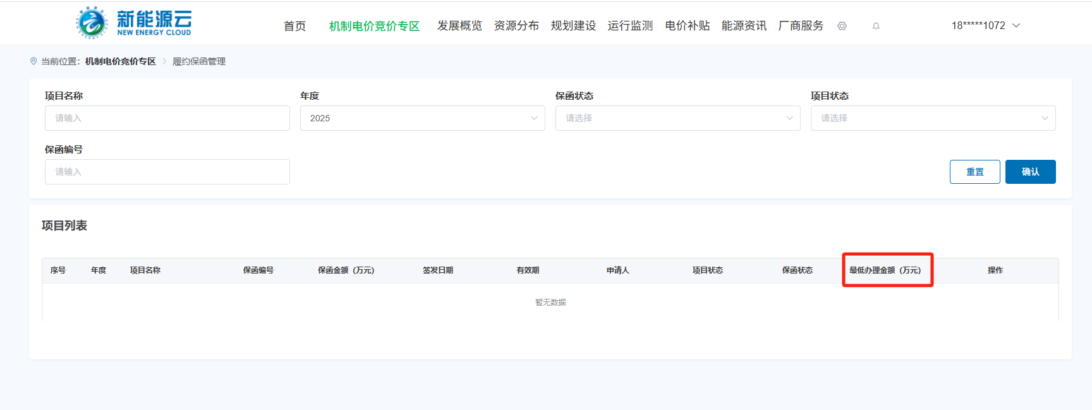

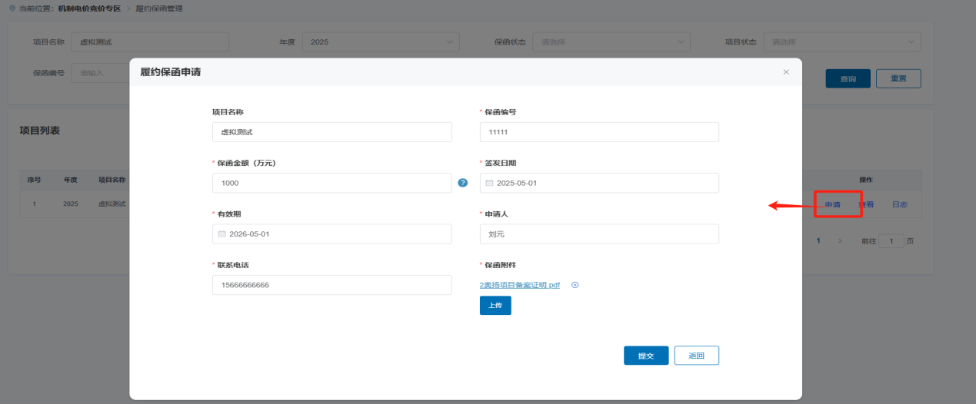

3）日志查询：点击【日志】，查看保函历史操作记录（含时间、审核状态等）。

筛选查询：支持按项目名称、保函状态快速检索。

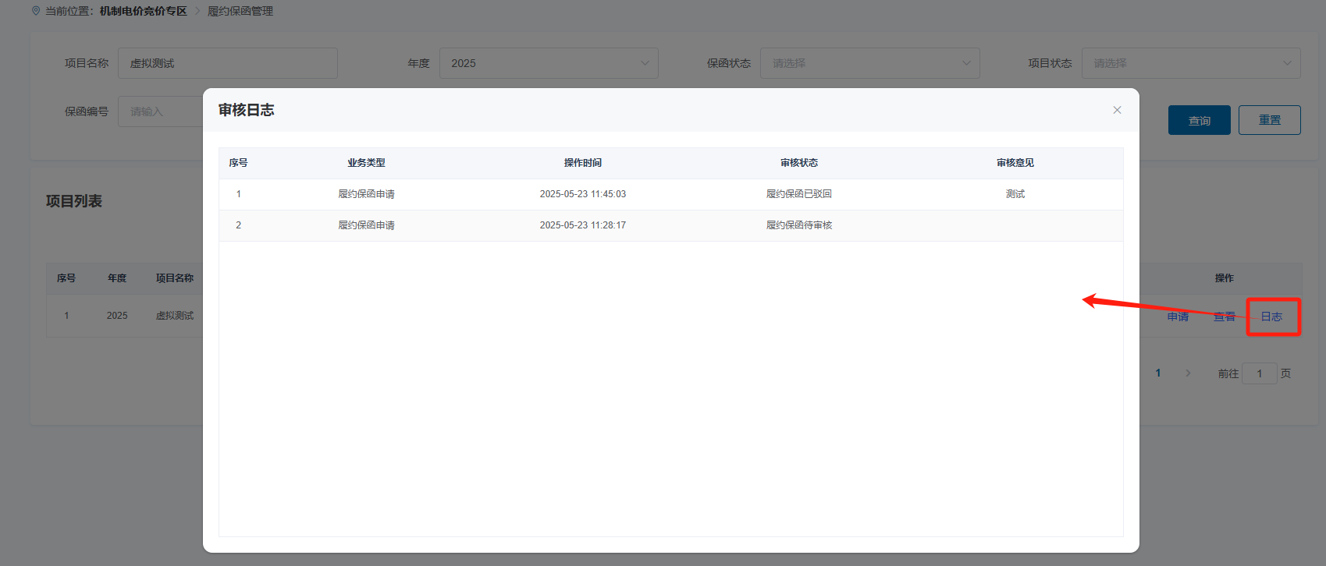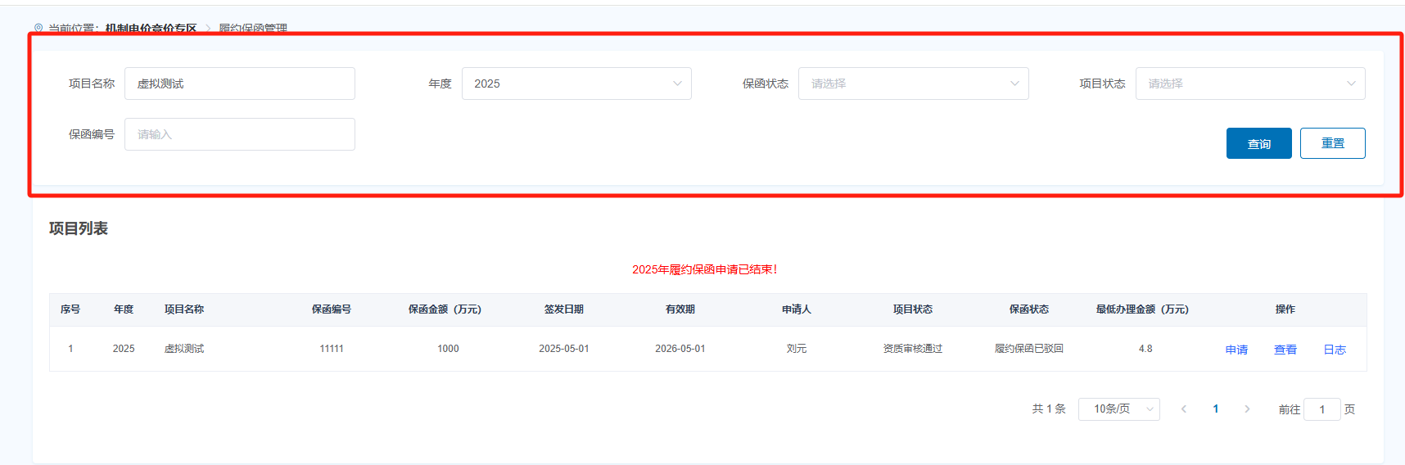

# 竞价申报

**操作路径**：外网 - 机制电价竞价专区 - 竞价申报

竞价申报主体需在规定的申报时间内完成机制电量和机制电价的申报，逾期项目将失去当期竞价机会。

1）选择竞价申报板块，点击【了解更多】，进入竞价申报页面进行申报。

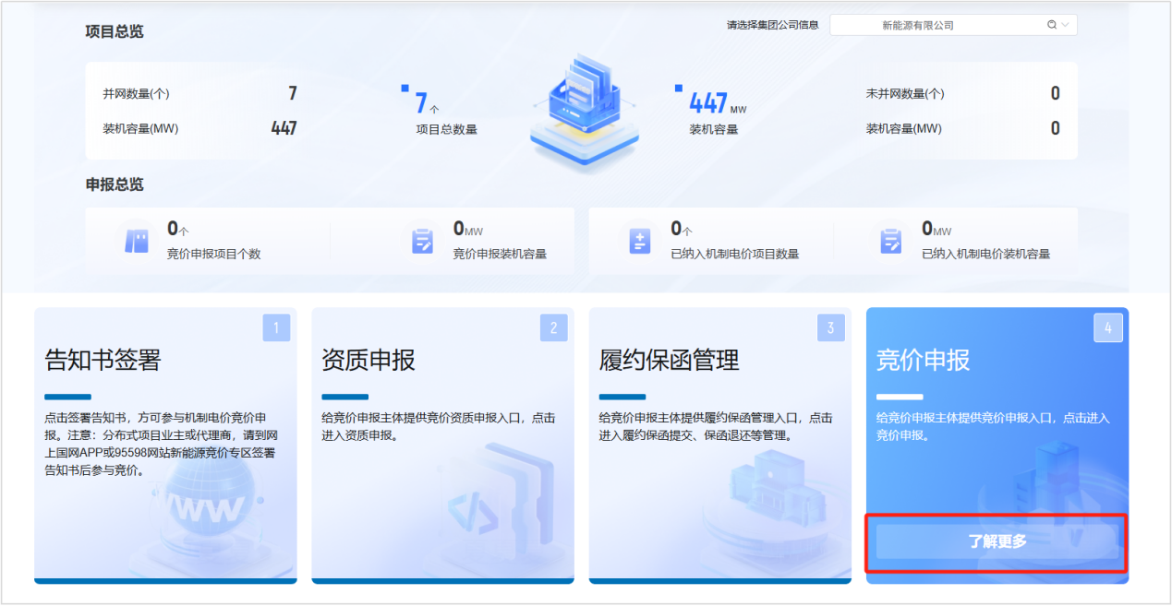

1. 点击【竞价申报】按钮，填写申报电量和申报电价（系统将根据项目所在省份当期规则，显示申报价格上下限和申报电量上限）。点击【确认】后，系统弹出二次确认对话框（含完整申报信息），最终核对无误后点击【确认】完成申报。

重要提示：提交成功后申报数据将立即锁定，不可查看/修改；部分省份允许一次预申报演习机会（以当期公告为准）。

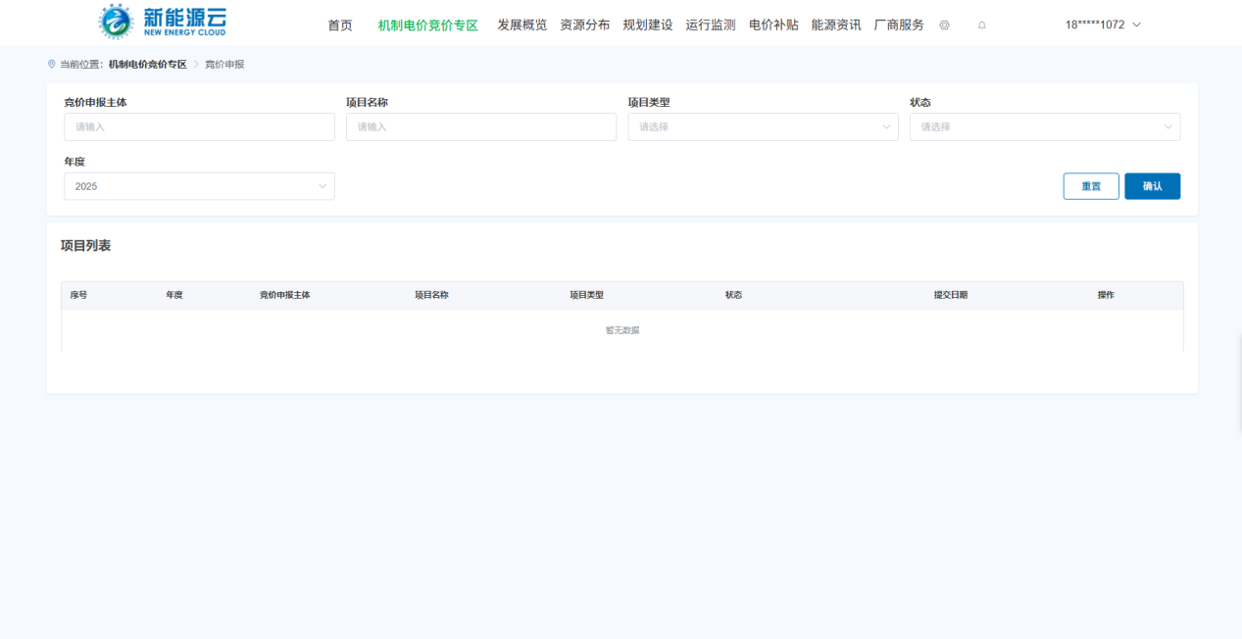

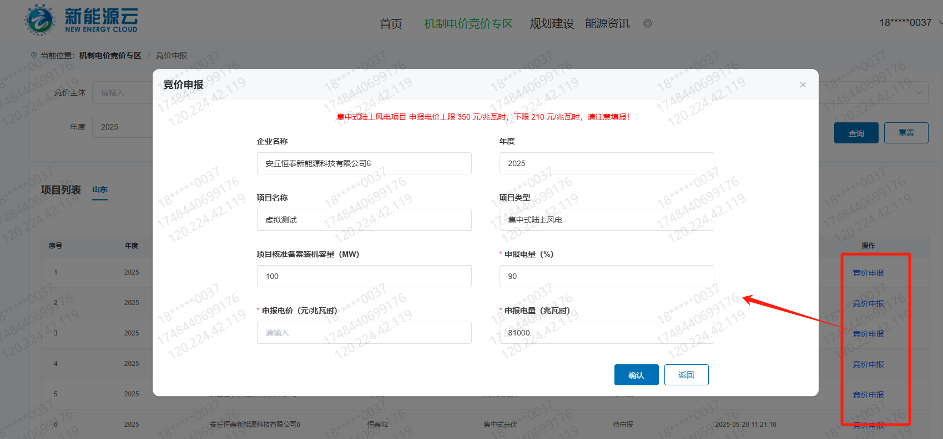

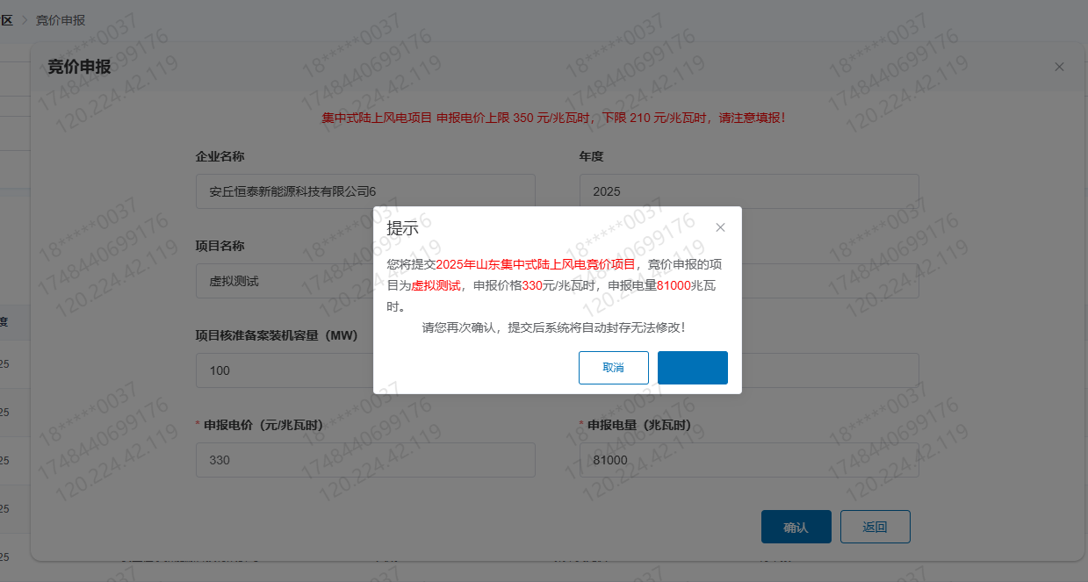

3）筛选查询：支持按竞价申报主体、项目名称等条件进行精确查询，项目列表中展示项目主要信息以及当前业务状态。

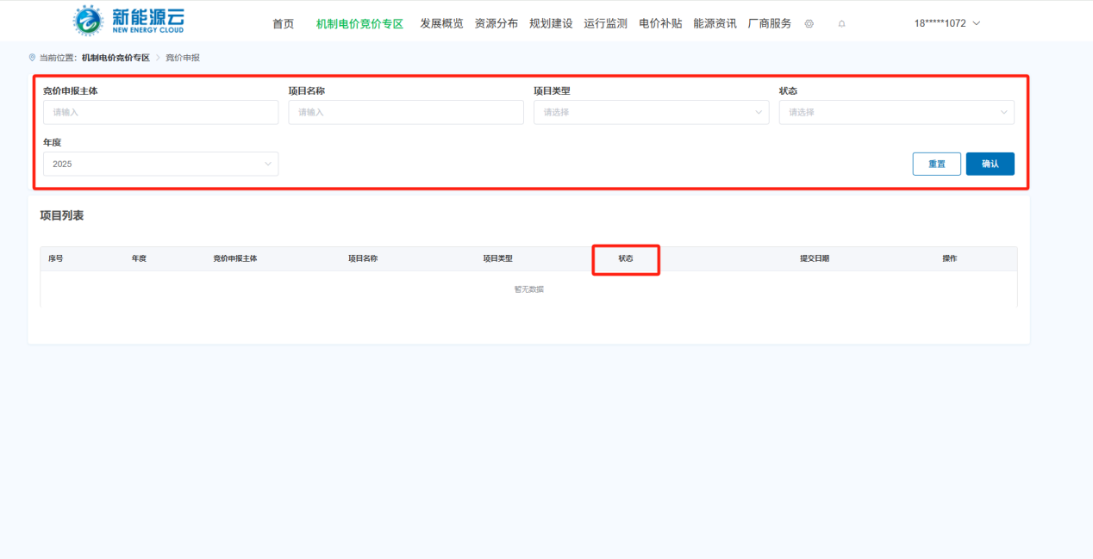

# 竞价结果公示

**操作路径**：外网 - 机制电价竞价专区 - 竞价公示与公布 - 竞价结果公示

竞价出清结果将在规定公示期内公开公示，公示期间接受社会公众对结果项目进行实名异议举报。

1）首页底部【竞价公示与公布】板块中【竞价结果公示】（展示部分项目），点击【更多】查看完整公示列表。

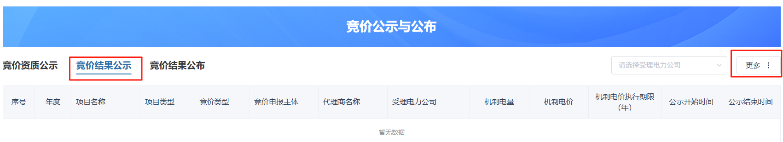

2）筛选查询：支持根据受理电力公司、项目名称等进行精确查找。

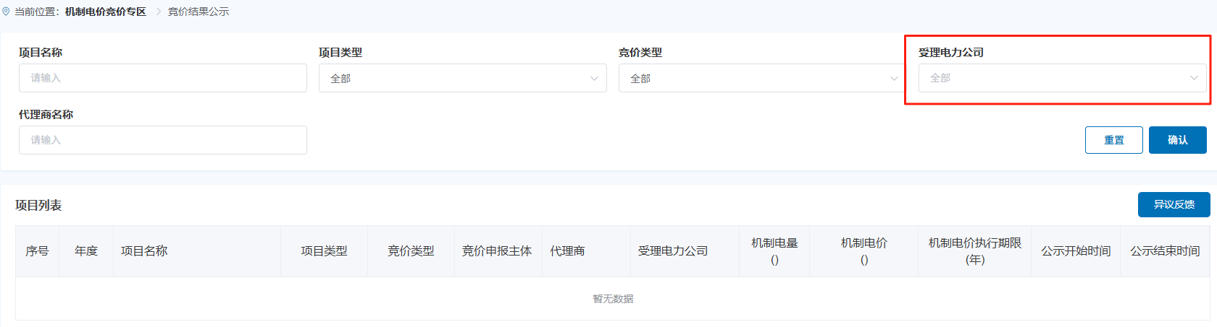

3）在公示列表中找到需举报的项目，点击【异议反馈】按钮，在弹窗中填写详细说明，上传证明材料，勾选“举报真实性承诺”，点击【提交】完成举报。

如经过竞价工作组核查举报有效，则被举报项目状态变更为【取消竞价资格】，取消竞价则丧失当期入选资格，违规记录纳入企业信用档案；核查举报无效，则维持原【纳入机制】结论。

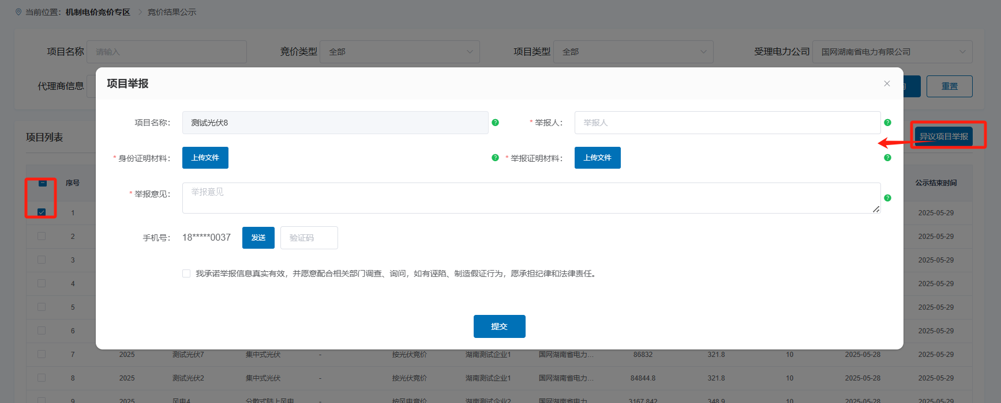

# 竞价结果公布

**操作路径**：外网 - 机制电价竞价专区 - 竞价专栏/竞价公示与公布 - 竞价结果公布

竞价竞价结果公布，会同步在【竞价专栏】和【竞价公示与公布】板块展示。内容包括：最终纳入机制电价的项目清单、当期机制电价、纳入的机制电量以及执行年限。

1）首页底部【竞价公示与公布】板块中【竞价结果公布】（展示部分项目），点击【更多】查看完整公布列表；在【竞价专栏】板块中【竞价公布】可查看含详细规则的竞价结果公布文章及附件。

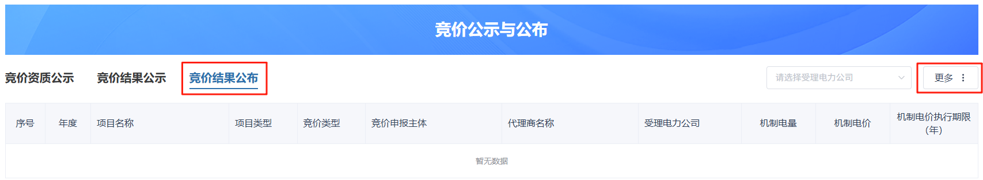

2）筛选查询：支持根据受理电力公司、项目名称等进行精确查找。

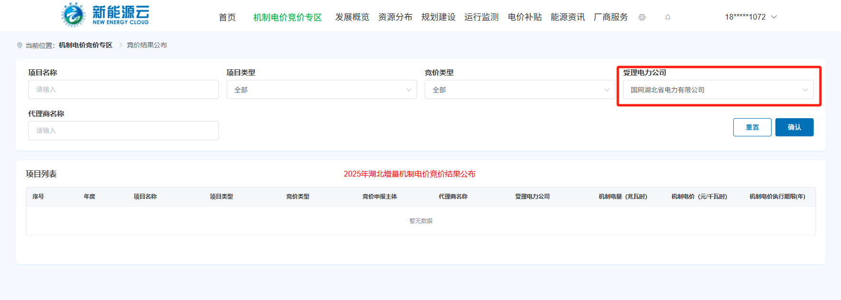

# 差价协议签订

**操作路径**：外网 - 机制电价竞价专区 - 差价协议签订

竞价结果公布后，纳入机制项目所属发电企业应根据各省要求签署差价协议。差价协议签订实现了在线填报差价协议内容，系统中已有的部分字段会自动带出，竞价主体主要填写乙方基本信息。甲乙双方应就差价协议的量价等信息在线下达成一致，甲方在审核通过并填报差价协议剩余其他信息后将直接提交至经法系统进行审核。

1. 选择差价协议签订板块，点击【了解更多】，进入差价协议签订页面。

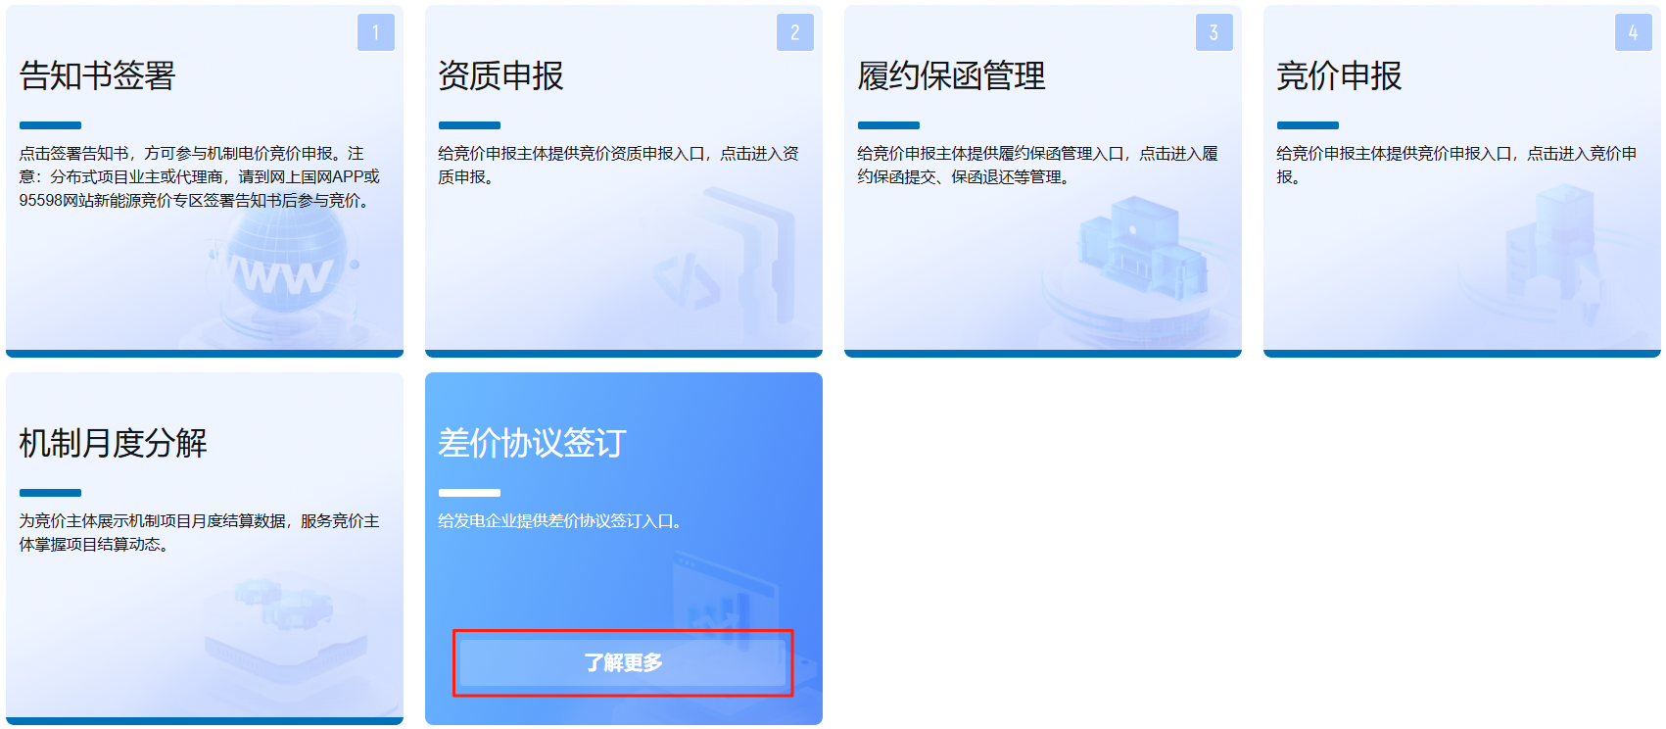

1. 差价协议签订的页面分【增量项目】和【存量项目】两个页签。增量项目页签自动展示竞价结果公布的项目，存量项目则来自内网项目库，需经电网公司初审后推送至电源企业进行确认及协议签订。项目状态为【待申请】和【受理驳回】的项目可以在线填报或修改差价协议内容，项目状态为【申报主体签章中】的项目需完成差价协议签章。

重要提示：存量项目须先完成【存量项目认定】（该功能后续开放），认定通过后，方可按照各省具体规则进行协议签订等后续业务。

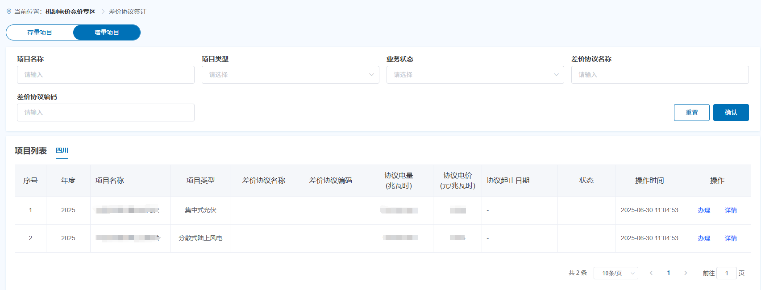

1. 申请办理：用户点击【办理】按钮进入差价协议申请页面，该页面包含三部分内容：项目基本信息展示区、乙方MDM系统注册信息区，以及差价协议在线填报区。用户需在此页面完成基础信息核对和协议内容填报工作。
2. 乙方信息维护：在乙方信息栏点击【选择】，系统将弹出供应商选择窗口，用户需准确选择本项目的对应供应商并点击【确认】，系统将自动关联带出该供应商的银行账号、开户行等注册信息。若未查询到对应供应商名称，需先前往MDM系统完成供应商注册后方可继续操作。
3. 差价协议签署：点击【查看/编辑协议】进入在线编辑页面。用户可对乙方信息板块内容进行修改完善。确认所有信息填写无误后，点击【提交】按钮，系统将自动将协议数据推送至电网公司审核流程，进入正式签署环节。
4. 发电企业签章。对于状态显示为【申报主体签章中】的项目，用户需点击【办理】进入签章流程。签章页面完整展示协议文本、电网公司联系人及联系方式等关键信息，支持协议文件下载功能。最终用户需上传经甲乙双方实体盖章的协议扫描件，完成整个签章流程。

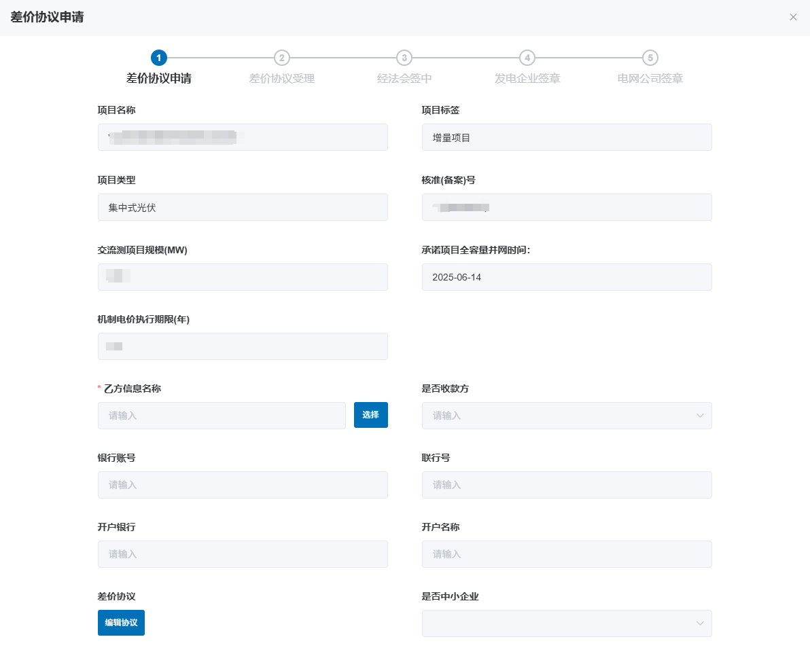

1. 详情：点击【详情】可查看差价协议详情页面以及日志详情页面两个页签。协议详情页面包括差价协议现在的办理环节、协议基本信息以及查看协议文本内容；日志详情页面包括操作时间、意见等操作记录。

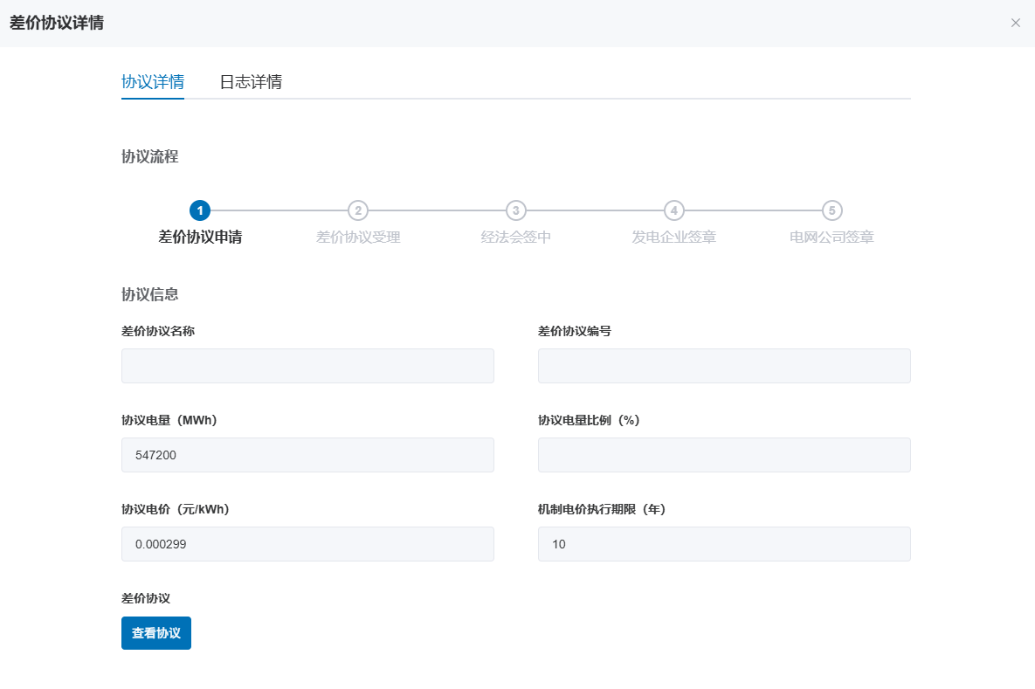

1. 查询。查询条件包括项目名称、差价协议编码、项目状态等字段，根据筛选条件可以进行精确查找。

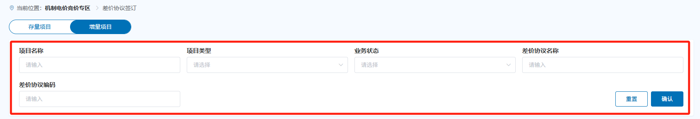

# 机制月度分解

**操作路径**：外网 - 机制电价竞价专区 - 机制月度分解

为竞价申报主体提供机制项目月度结算数据查询服务，助力实时掌握项目结算动态。

1. 选择机制月度分解板块，点击【了解更多】，进入机制项目月度结算页面。

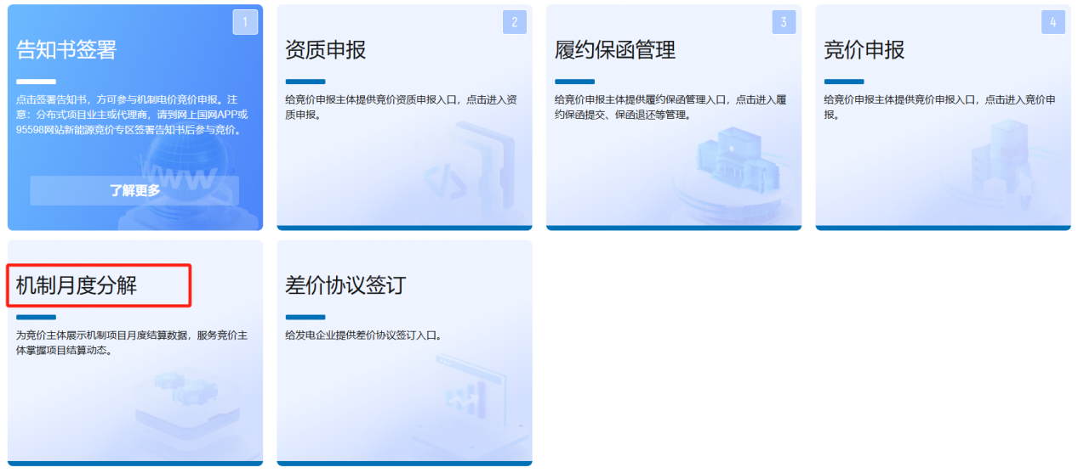

1. 用户进入机制月度分解后，系统将展示企业名下机制项目的机制结算信息，包括机制执行开始和结束时间、项目纳入机制电量和电价，以及月度分解方式、结算数据等。同时，会对该企业下机制结算数据进行统计分析。

重要提示：不同省份可查看的机制项目信息范围存在差异，部分省份支持同时查看存量和增量全部机制项目信息，而其他省份仅支持查看增量机制项目信息。具体可查看范围请以各省实际规则为准。

重要提示：部分省份的发电企业须于每年规定时间内，登录【机制月度分解】模块，按本省规则填报下一年度的电量分解或上网电量预测数据。系统将自动执行校验，并对不符合标准的数据实时提示，请企业根据提示及时修正，直至通过。

